**MLKD HOMEWORK1**

王春晖 517021910047

理论题：

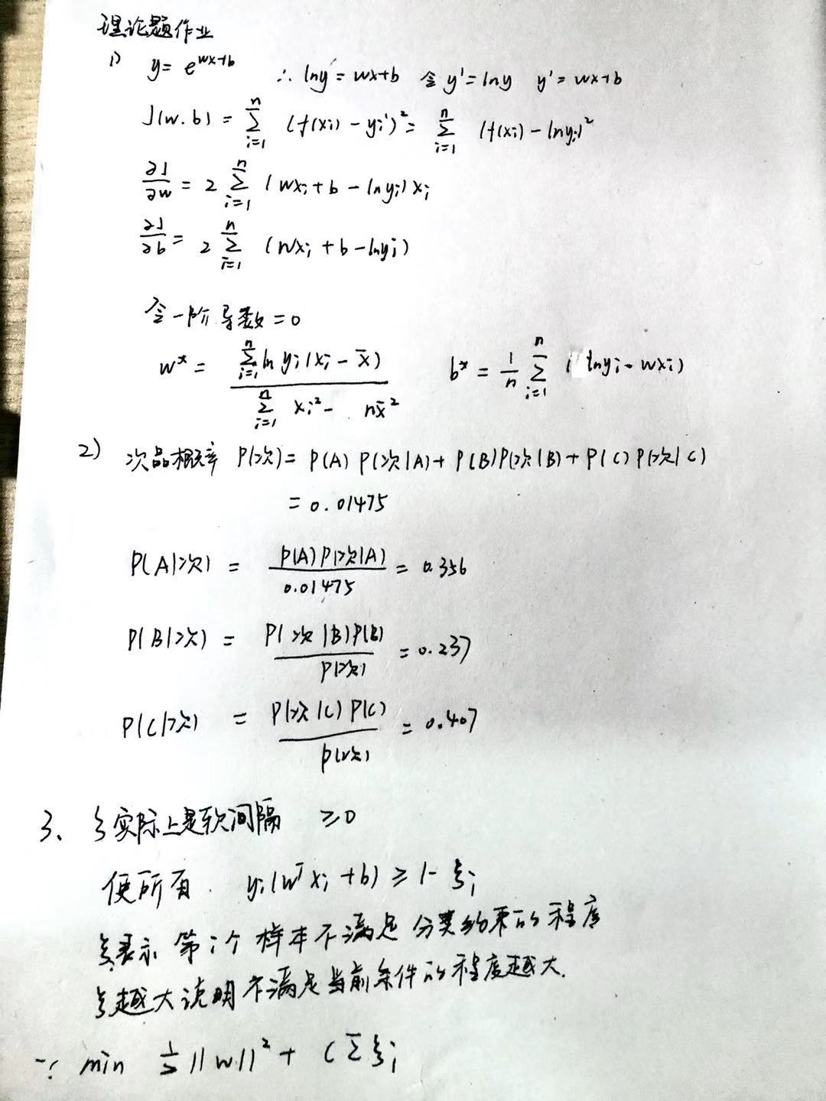

代码作业分析

1. 代码四个题分为四个py文件，运行main（）函数可以同时调用四个，显示所有的结果。
2. 所有方法的数据准确率都与数据量有关系可以看出iris的运行正确率普遍高于西瓜数据集。
3. Svm的四个核函数中，可见sigmoid表现最差，此结果无论是在西瓜数据集还是iris的ovo三次分组验证中都可以得知。

代码运行结果;

第一题LDA西瓜数据集



第二题贝叶斯西瓜数据集

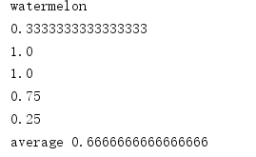

第三题SVM西瓜数据集

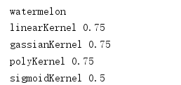

第四题

Logistic Regression西瓜数据集

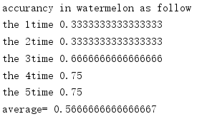

Iris数据集运行结果见下页：

**Iris LDA**

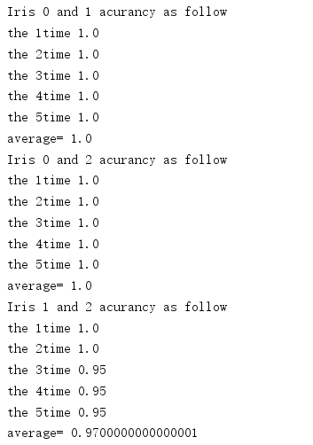

**Iris Logistic Regression**

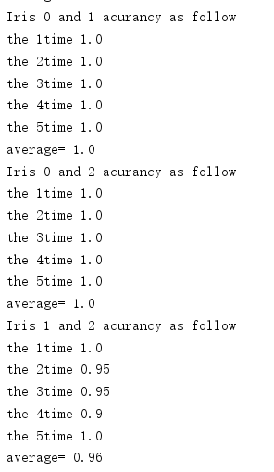

**Iris Naïve Bayis**

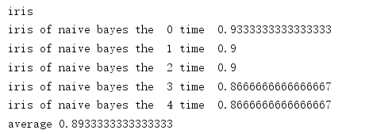

**Iris SVM**

